红线管理UDP网络通讯协议
版本历史 3
1协议介绍 4
1.1范围 4
2. 协议说明 5
2.1传输说明 5
2.2字节格式 5
2.3 R码表 5
2.4校验码算法 5
3. 数据帧格式 6
4. 保密信息密文 6
4.1授权 6
4.2 获取设备信息 7
4.3 修改用户秘钥指令码 7
4.4 寄存器操作指令 8
4.5 文件操作 9
附录一 寄存器对照表 10

版本历史

版本/状态 | 作者 | 参与者 | 起止日期 | 备注
V1.0 |  |  |  | 根据华为红线管理要求，制定此协议。

1协议介绍
红线管理UDP网络通讯协议，旨在规定设备进行红线管理时网络通讯格式的统一。目的在于只要遵循该协议，便可实现安全可靠的数据通讯操作，功能应用示意图如下：
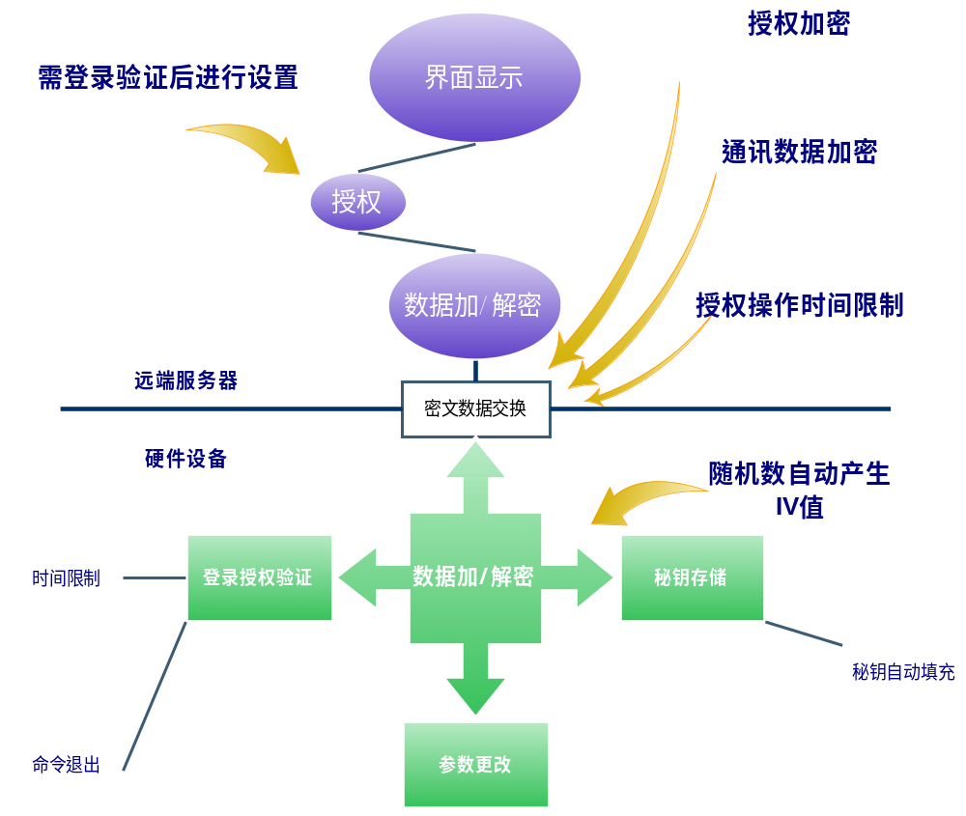

1.1范围
本文包含远端服务器与设备进行基于红线管理的UDP网络通信协议，包括授权登录，寄存器操作等。

协议说明

2.1传输说明
除非另有说明，否则协议帧中所有数据均以16进制表示，在多字节传输时遵循高字节在前，低字节在后的顺序进行通讯传输。

2.2字节格式
除非另有说明，否则协议帧中所有字节都是无符号的。

2.3 R码表
编码 | 描述
0 | 操作成功
1 | 操作失败
2 | 无效命令码
3 | 操作超时
4 | 无效参数

2.4校验码算法
16位CRC检验算法的C语言实现
unsigned short gen_crc(const unsigned char *buffer, int buffer_length)
{
unsigned char c, treat, bcrc;
unsigned short wcrc = 0;
int i, j;
for (i = 0; i < buffer_length; i++)
{
c = buffer[i];
for (j = 0; j < 8; j++)
{
treat = c & 0x80;
c <<= 1;
bcrc = (wcrc >> 8) & 0x80;
wcrc <<= 1;
if (treat != bcrc)
wcrc ^= 0x1021;
}
}
return wcrc;
}

数据帧格式
帧主要由三部分组成：帧头、帧数据和帧尾。每帧由帧起始符、有效长度、加密参数、保密信息密文、校验码及帧结束符等6个部分组成。
帧起始符 | 有效长度 | 加密参数 | 保密信息密文 | 校验码 | 结束符
2Byte | 2Byte | 19Byte | NByte | 2Byte | 1Byte
0x56 | XX XX | XX……XX | XX……XX | XX | 0x65
- 帧起始符：表示一帧数据的开始，其值为0x56。
- 有效长度：有效长度=加密参数字节数+保密信息密文字节数。
- 加密参数：加密模式(1字节)+有效明文长度(2字节)+IV(16字节)。加密模式分为固定加密模式(0x00)和用户加密模式(0x01)。
固定加密模式：采用固定秘钥对数据进行加密，且此模式仅对授权命令和获取设备信息命令有效；
用户加密模式：采用指用户秘钥对数据进行加密。
- 保密信息密文：保密信息密文解密后，得到信息由“有效明文+填充数据”组成。对于AES256加密算法，加密参数字段中的“有效明文长度”指明了“有效明文”的长度。
- 校验码： 采用CRC16的校验方式对从帧起始符到数据域内的所有数据的校验，算法见校检码章节。
- 结束符： 结束符为0x65。

保密信息密文
保密信息密文是指有效明文加填充字节加密后的数据。加密前数据组成如下：
有效明文 |  |  | 填充数据
命令码 | 应答码 | 有效参数 | 填充数据
1Byte | 1Byte | NByte | NByte

- 命令码：同一种命令码，回复命令码是请求命令码与0x80相或运算后获得。例如授权请求命令码为0x01，则授权请求回复命令码为0x01 | 0x80；
- 应答码：设备对操作命令的确认，范围在0~0xFE。0xFF表示该帧是个操作帧，具体见“R码表”
- 数据参数：根据具体的命令码有所不同。具体可参照如下各命令码详解；
- 为满足AES256加密，长度必须为16的整数倍，即命令码+响应码+数据参数不足16的倍数，以0补全；

4.1授权
功能：服务器请求设备端授权
发送：服务器->设备
命令码 | 应答码 | 数据参数
0x01 | 0xFF | 用户秘钥(32Byte)

回复：设备->服务器
命令码 | 应答码 | 数据参数
0x81 | R | 无

4.2 获取设备信息
功能：服务器获取设备端信息
发送：服务器->设备
命令码 | 应答码 | 数据参数
0x02 | 0xFF | 设备类型(1Byte)
说明：
设备类型：0x01 数据采集仪，0x02 LC502，0xff 所有设备；

回复：设备->服务器
命令码 | 应答码 | 数据参数
0x82 | R | 设备ID(8Byte) + 软件版本号(4Byte) + 硬件版本号(4Byte) + 自检结果(1Byte)
说明：
- 设备ID为设备唯一码。
- 自检结果默认为0x00。

4.3 修改用户秘钥指令码
功能：服务器发送修改用户秘钥指令码给设备，用以修改用户秘钥。
发送：服务器->设备
命令码 | 应答码 | 数据参数
0x03 | 0xFF | 新用户秘钥(32Byte)

回复：设备->服务器
命令码 | 应答码 | 数据参数
0x83 | R | 无
说明：
- 用户秘钥修改后需重新获取授权。

4.4 寄存器操作指令
功能：服务器对设备寄存器读操作
发送：服务器->设备
命令码 | 应答码 | 数据参数
0x04 | 0xFF | 寄存器1地址 | 寄存器2地址 | ...... | 寄存器N地址
0x04 | 0xFF | 2Byte | 2Byte | 2Byte*N | 2Byte

回复：设备->服务器
命令码 | 应答码 | 数据参数
0x84 | R | 寄存器1数据 | 寄存器2数据 | ...... | 寄存器N数据
0x84 | R | 2Byte | 2Byte | 2Byte*N | 2Byte

功能：服务器对设备寄存器写操作
发送：服务器->设备
命令码 | 应答码 | 数据参数
0x05 | 0xFF | 寄存器1地址 | 寄存器1数据 | ...... | 寄存器N地址 | 寄存器N数据
0x05 | 0xFF | 2Byte | 2Byte | 4Byte*N | 2Byte | 2Byte

回复：设备->服务器
命令码 | 应答码 | 数据参数
0x85 | R | 无

4.5 文件操作
功能：文件下载，服务器发送文件数据给设备。
返送：服务器->设备
命令码 | 应答码 | 数据参数
0x06 | 0xFF | 文件类型(1 Byte) + 数据包序号(2 Byte) + 固定数据长度(2 Byte) + 数据包内容

回复：设备->服务器
命令码 | 应答码 | 数据参数
0x86 | R | 文件类型(1 Byte) + 数据包序号(2 Byte)
注：传输文件时按序号递增的原则进行传输,序号从0开始，依次递增1。当某包数据内容长度小于固定数据长度时，则认为传输结束。

功能：文件上传，服务器获取设备文件数据。
发送：服务器->设备
命令码 | 应答码 | 数据参数
0x07 | 0xFF | 文件类型(1 Byte) + 数据包序号(2 Byte)
回复：设备->服务器
命令码 | 应答码 | 数据参数
0x87 | R | 文件类型(1 Byte) + 数据包序号(2 Byte) + 固定数据长度(2 Byte) + 数据包内容
注：传输文件时按序号递增的原则进行传输,序号从0开始，依次递增1。当某包数据内容长度小于固定数据长度时，则认为传输结束。

数据类型说明：
文件类型 | 备注
0x01~0x0F | 升级文件1~升级文件15
0x11~0x1F | 日志文件1~日志文件15
0x21~0x2F | 时控计划1~时控计划15
0x31~0x3F | 经纬度计划1~经纬度计划15
0x41~0x4F | 配置文件1~配置文件15
0x51~0x5F | 白名单文件
0x61~0x6F | 保留
0x71~0x7F | 保留
0x81~0x8F | 保留
0x91~0x9F | 保留

附录一 寄存器对照表
寄存器地址 | 名称 | 单位 | 操作类型 | 数据说明
0x0000 | 本机IP首段和二段地址 |  | 可读写 | 192.168.1.2
0x0001 | 本机IP三段和四段地址 |  | 可读写
0x0002 | 本机掩码首段和二段地址 |  | 可读写
0x0003 | 本机掩码三段和四段地址 |  | 可读写
0x0004 | 本机网关首段和二段地址 |  | 可读写
0x0005 | 本机网关三段和四段地址 |  | 可读写
0x0006 | 本机 UDP端口号 |  | 可读写 | 17222
0x0007 | X9 TCP端口号 |  | 可读写 | 4080
0x0008 | AR502H首段和二段地址 |  | 可读写
0x0009 | AR502H三段和四段地址 |  | 可读写
0x000A | AR502H UDP端口号 |  | 可读写 | 17222
0x000B | Toolkits UDP端口号 |  | 可读写 | 3434
0x000C | RS485_1波特率 |  | 可读写
0x000D | RS485_2波特率 |  | 可读写
0x000E | RS485_3波特率 |  | 可读写
0x000F | HPLC波特率 |  | 可读写
0x0010 | 设备状态寄存器 |  | 只读 | 0x01表示PLC上线，0x02表示UDP上线，0x03表示未知上线，0x04表示离线
0x0011 | 系统时间-年 |  | 可读写
0x0012 | 系统时间-月 |  | 可读写
0x0013 | 系统时间-日 |  | 可读写
0x0014 | 系统时间-时 |  | 可读写
0x0015 | 系统时间-分 |  | 可读写
0x0016 | 系统时间-秒 |  | 可读写
0x0017 | 通道1调光寄存器 |  | 可读写 | 高字节0x01开灯，0x00关灯  ，低字节表示亮度值(0~100)
0x0018 | 通道1电流 | 0.1ma | 只读
0x0019 | 通道1电压 | 10mv | 只读
0x001A | 通道1功率因数 | 0.001 | 只读 | 有效值为0~1000，单位为0.001，对应实际功率因数为0~1.000
0x001B | 通道1电压频率 | 0.01Hz | 只读 | 电压频率有效值为4000~7000，单位为0.01Hz，对应实际电压频率为40.00~70.00Hz，FFFFH为不支持
0x001C | 通道1有功功率 | 0.01W | 只读
0x001D | 通道1总消耗电量 | 0.01度 | 只读 | 单位是0.01度，0xFFFFFFFF表示不支持
0x001E | 通道1总亮灯时间 | 分钟 | 只读 | 单位是分钟，最大支持8171年的亮灯总时间记录，0xFFFFFFFF表示不支持。
0x001F | 通道1漏电流 | 0.1ma | 只读
0x0020 | 通道1组播1、2字节 |  | 只读 | 以Bit为单位，1表示属于这个组，0表示不属于，故设备最多可同时属于64个组
0x0021 | 通道1组播3、4字节 |  | 只读
0x0022 | 通道1组播5、6字节 |  | 只读
0x0023 | 通道1组播7、8字节 |  | 只读
0x0024 | 通道2调光寄存器 |  | 可读写 | 高字节0x01开灯，0x00关灯  ，低字节表示亮度值(0~100)
0x0025 | 通道2电流 | 0.1ma | 只读
0x0026 | 通道2电压 | 10mv | 只读
0x0027 | 通道2功率因数 | 0.001 | 只读 | 有效值为0~1000，单位为0.001，对应实际功率因数为0~1.000
0x0028 | 通道2电压频率 | 0.01Hz | 只读 | 电压频率有效值为4000~7000，单位为0.01Hz，对应实际电压频率为40.00~70.00Hz，FFFFH为不支持
0x0029 | 通道2有功功率 | 0.01W | 只读
0x002A | 通道2总消耗电量 | 0.01度 | 只读 | 单位是0.01度，0xFFFFFFFF表示不支持
0x002B | 通道2总亮灯时间 | 分钟 | 只读 | 单位是分钟，最大支持8171年的亮灯总时间记录，0xFFFFFFFF表示不支持。
0x002C | 通道2漏电流 | 0.1ma | 只读
0x002D | 通道2组播1、2字节 |  | 只读 | 以Bit为单位，1表示属于这个组，0表示不属于，故设备最多可同时属于64个组
0x002E | 通道2组播3、4字节 |  | 只读
0x002F | 通道2组播5、6字节 |  | 只读
0x0030 | 通道2组播7、8字节 |  | 只读
0x0031 | 4路DI寄存器 |  | 只读 | 从bit[0-3]依次表示DI1-DI4,1表示开，0表示关
0x0032 | 2路DO寄存器 |  | 可读写 | 从bit[0-1]依次表示DO1-DO2，
0x0033 | RDM状态寄存器 |  | 只读 | 1表示LINKON,0表示LINKOFF
0x0034 | RDM温度传感器 | 0.1℃ | 只读 | 最高位为0表示正温;为1表示负温,需进行补码运算,单位为0.1℃
0x0035 | RDM湿度传感器 | 0.1%Rh | 只读 | 范围为0-99.9%,单位为0.1%Rh
0x0036 | PM2.5寄存器 |  | 只读 | 范围为0-1000,单位为1
0x0037 | 气压 | 1hPa | 只读 | 大气压值,范围为300-1100hPa,单位为1hPa
0x0038 | 噪音 | 0.1dB | 只读 | 噪声值,范围为30~130dB,单位为0.1dB
0x0039 | 风速传感器 | 0.1米/秒 | 只读 | 风速值,范围为0-600,单位为0.1米/秒
0x003A | 风向传感器 |  | 只读 | 风向值,范围为0-3600,单位为0.1°
0x003B | RS-WS温湿度状态 |  | 只读 | 1表示LINKON,0表示LINKOFF
0x003C | RS-WS温度传感器 | 0.1℃ | 只读 | 最高位为0表示正温;为1表示负温,需进行补码运算,单位为0.1℃
0x003D | RS-WS湿度传感器 | 0.1%Rh | 只读 | 湿度值,范围为0-99.9%,单位为0.1%Rh
0x003E | 红外传感器状态 |  | 只读 | 1表示LINKON,0表示LINKOFF
0x003F | 红外传感器触发 |  | 只读 | 触发：FFFFH;  未触发：0000H;  上电前30s热稳定时间，00A5H
0x0040

